COMUNIDAD EDUCATIVA DEL LICEO DE LA UNIVERSIDAD DE NARIÑO ENTREGÓ RECONOCIMIENTO AL ALCALDE DE PASTO
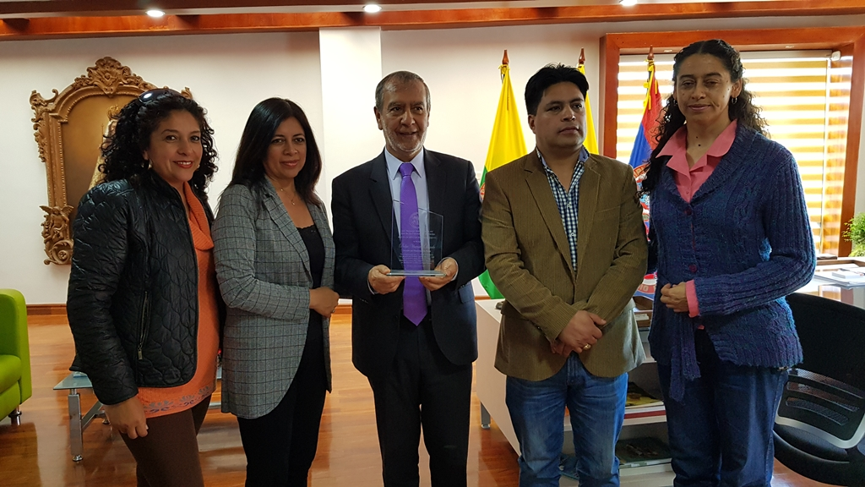
Una delegación de profesores y padres de familia del Liceo de Universidad de Nariño, visitó este martes 5 de diciembre, al alcalde de Pasto Pedro Vicente Obando Ordóñez, en su despacho, para entregarle un reconocimiento por las gestiones adelantadas para que el Gobierno Nacional le entregará importantes recursos económicos para que esta institución pueda funcionar sin contratiempos.
German Rodrigo Rosales, coordinador de convivencia del Liceo indicó que su reconocimiento se debe a la gratitud que siente la comunidad educativa liceísta, por las gestiones adelantadas por el alcalde de Pasto, junto al rector de la Universidad de Nariño Carlos Solarte, para lograr que el Gobierno Nacional a través de un decreto reconoció la calidad educativa del Liceo, entregándole importantes recursos, lo que permitió la mejora salarial de los docentes y continuar con proceso modelo en el país.
A su turno Liliana Patricia Arellano, presidenta de la asociación de padres de familia de la institución, aseguró que su visita al mandatario local surgió de una decisión colectiva como comunidad educativa, tras haber visto el cumplimiento de los compromisos asumidos por el alcalde, en los momentos críticos que vivió el Liceo, y que generó una serie de estrategias para lograr tener la atención del Presidente de la República, en lo que jugó un papel importante el burgomaestre de Pasto.
El mandatario local agradeció el gesto de la comunidad educativa del mejor colegio oficial del país, de acuerdo al índice sintético de la educación, y le dio un gran significado por haber prestado sus servicios al Liceo como profesor hora cátedra, en el año 1974 y posteriormente en tres años, llegar a ser su director. Dijo que lo une un gran cariño a esa institución y que hoy se siente orgulloso de la calidad educativa que imparten sus docentes, haciendo que sus alumnos personas con una profunda formación humana y académica.
Somos constructores de Paz

LUIS FELIPE BASTIDAS, ASUMIÓ COMO EL NUEVO SECRETARIO DE AGRICULTURA DEL MUNICIPIO DE PASTO
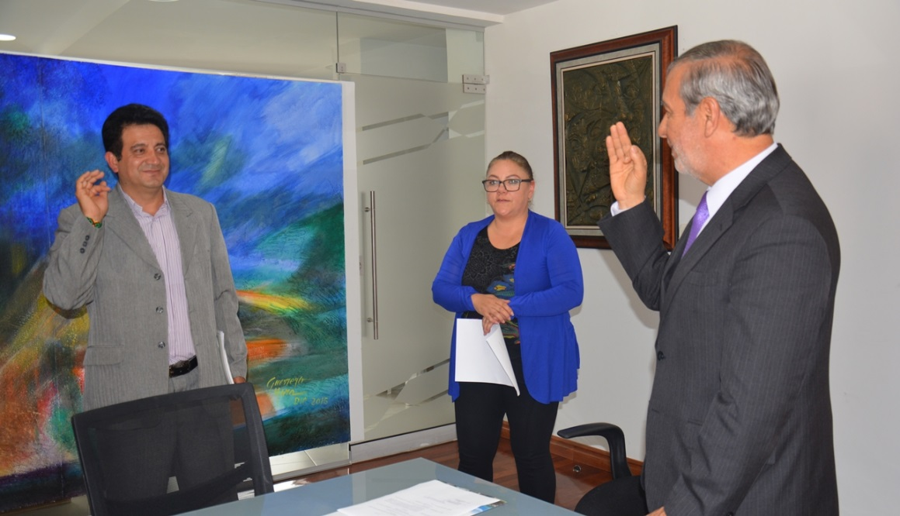
El alcalde de Pasto Pedro Vicente Obando Ordóñez, posesionó en las últimas horas al nuevo Secretario de Agricultura del Municipio, Luis Felipe Bastidas Duarte, un hombre de origen campesino y que durante los últimos años ha venido haciendo parte y acompañando a varias organizaciones agropecuarias en Pasto y Nariño.
Luis Felipe Bastidas Duarte, es administrador de empresas con especializaciones en alta gerencia y administración de la productividad total, que enfocará sus esfuerzos al cumplimiento de metas, que para este sector se ha propuesto desde el Plan de Desarrollo Municipal “Pasto educado constructor de Paz”.
Dijo que su reto, será lograr que se identifique a las familias campesinas de Pasto, no solo como los cultivadores de productos de primera necesidad, sino como seres humanos con una cultura y su propia filosofía de vida, con sentimientos, principios y valores.
Información: Secretario de Agricultura Luis Felipe Bastidas. Celular: 3146184635 luisfelipeb@yahoo.es
Somos constructores de Paz

INICIÓ ENLACE RADIAL ‘ILUMINA LA VIDA, VÍVELA SIN PÓLVORA” EN ALIANZA CON MEDIOS DE COMUNICACIÓN RADIALES
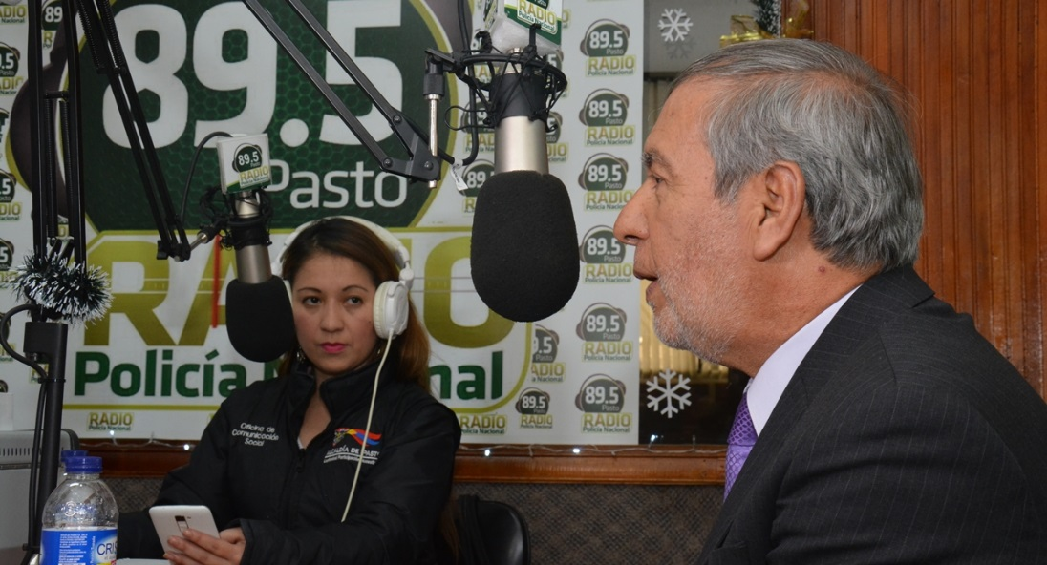
Como parte de la responsabilidad social de los medios de comunicación, para evitar nuevos casos de lesionados por uso indebido de pólvora, en el municipio de Pasto, este martes 5 de diciembre comenzó a emitirse el enlace radial ‘Ilumina la vida, vívela sin pólvora’, que continuará activo de lunes a viernes, en el horario de 11:55 de la mañana a 12:00 del mediodía, con apoyo de las emisoras Radio Policía Nacional, La Cariñosa, Bésame, HSB Radio, La Voz del Galeras de Todelar, Ecos de Pasto, Romántica Stéreo, Radio Capital, Radio Viva y Radio Universidad de Nariño.
“Este año vamos a ser ejemplares en Pasto, vamos a reducir las víctimas que tenemos por quemaduras causadas ante el uso indebido de la pólvora”, expresó el alcalde Pedro Vicente Obando Ordóñez, en la primera emisión del enlace radial; quien enfatizó en poder disfrutar las festividades de manera distinta, en paz con el ambiente y los vecinos. “Necesitamos la autorregulación, no necesitamos estar vigilados para no cometer un abuso contra la vida y poner en peligro la integridad de un niño o adulto, y eso sólo se puede lograr con el compromiso de los ciudadanos”
El mandatario municipal, dijo que el primer ejercicio será este jueves 7 de diciembre, durante la festividad tradicional de la noche de las velitas “una invitación cordial a no utilizar pólvora e iluminar la vida y que estos días sean de paz, alegría y de compartir en familia, sin utilizar este tipo de elementos que pueden perjudicar la integridad de nuestros seres queridos”.
Esta alianza de corresponsabilidad social con los medios de comunicación de Pasto, fue posible luego de que el Alcalde Pedro Vicente Obando Ordoñez, adelantara una mesa de trabajo con los gerentes de las estaciones radiales, quienes manifestaron su disposición de aunar esfuerzos que conlleven a desestimular el uso inadecuado de la pólvora y por ende, reducir el impacto negativo en la vida, la salud y el ambiente que produce la manipulación indebida de este artefacto explosivo. Los directivos de las empresas radiales también firmaron el Pacto por la Vida, comprometiéndose a liderar acciones de prevención, frente al uso, manipulación, compra y venta de pólvora, en el marco de la campaña “Ilumina la vida, vívela sin pólvora”.
Somos constructores de Paz

SECRETARÍA DE SALUD CONVOCÓ A COMITÉ DE VIGILANCIA EPIDEMIOLÓGICA- COVE, PARA TRATAR EL TEMA DE MORTALIDAD PERINATAL
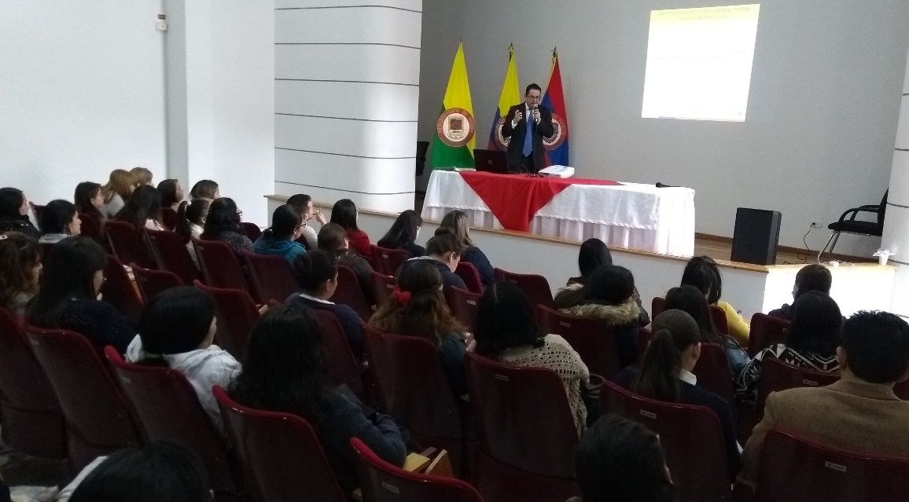
La Secretaría de Salud convocó a EPS, IPS, miembros de la comunidad, a la Academia y a los diferentes actores que tienen que ver con la vigilancia en salud pública, para realizar el Comité de Vigilancia Epidemiológica –COVE, que se realiza anualmente, y que tiene como objetivo, analizar el comportamiento de la salud de la población, y en consecuencia, encaminar las medidas preventivas para evitar las enfermedades y las muertes.
En esta ocasión, se trató el tema de la mortalidad perinatal, Camilo Andrés Barrero Cortés, médico de la Secretaría de Salud, enfatiza la importancia de la promoción y prevención para lograr disminuir la tasa de mortalidad y muchas patologías, como el bajo peso al nacer. “Es prioritario aunar los esfuerzos y redoblarlos en el tema de asesoramiento en planificación familiar y ofertar la consulta pre-concepcional, hacerla óptima y efectiva, debemos procurar que todas las mujeres conozcan sobre este tema.”
En cuanto a las tasas de mortalidad perinatal, probablemente se maneja un rango menos de la media a nivel nacional, sin embargo, siempre se debe estar alerta y procurar mejorar el servicio de salud, y la información que se entrega a los usuarios, en esta caso, a las mujeres. Durante varios años se ha venido haciendo este análisis, y se ha demostrado que hay dos tipos de demora en la atención, una, donde las pacientes, a pesar de conocer sus signos de alarma, no asisten a urgencias, y la otra, es la calidad de atención, esto hace referencia en el manejo de las historias clínicas, en el conocimiento de guías y manejo de emergencia obstétrica.
La Secretaría de Salud recuerda a la comunidad en general, que también está invitada a participar de este COVE, y espera su asistencia, para que en esa medida, se informen y se pueda evitar más enfermedades y muertes.
Información: Secretaria de Salud Diana Paola Rosero. Celular: 3116145813 dianispao2@msn.com

Somos constructores de Paz

ADULTOS MAYORES BENEFICIARIOS DEL PROGRAMA COLOMBIA MAYOR ESTÁN EN MORA DE COBRAR EL SUBSIDIO ECONÓMICO
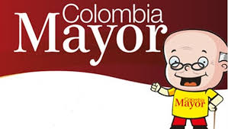
La Secretaría de Bienestar Social del municipio de Pasto, solicita a quien tenga información o conozca el paradero de los adultos mayores relacionados a continuación, comunicarles que deben efectuar el cobro del subsidio económico del programa Colombia Mayor, lo más pronto posible; de lo contrario, serán retirados del programa.
Quien tenga información al respecto, puede comunicarse a través de los teléfonos 7238687 - 7238682 – 7238680, en la Oficina del Adulto Mayor, o acercarse a la Secretaría de Bienestar Social (Antiguo INURBE).
Los adultos mayores beneficiarios del programa Colombia Mayor, que tienen pendiente realizar el cobro del subsidio económico son: Luis Gonzaga Getial Getial, María Isabel Alvarado De Muñoz, María Elena Arévalo, José Enrique Santacruz Gallardo; Manuel Antonio Paz Álvarez, Blanca Ligia Vivas Román, Elvira María Riascos Sarria, Rosa Marina Portilla López y María Córdoba Dorado.
Información: Secretario de Bienestar Social Arley Darío Bastidas Bilbao. Celular: 3188342107
Somos constructores de Paz

CONTINÚA APLICACIÓN DE LAS ENCUESTAS SISBÉN IV EN EL MUNICIPIO DE PASTO: CRONOGRAMA DEL 5 Y 6 DE DICIEMBRE
La administración municipal continúa con la implementación de la nueva metodología de Focalización del Sistema de Identificación de los Potenciales Beneficiarios de los Programas Sociales SISBÉN IV, en el municipio de Pasto.
En ese sentido, se informa a la ciudadanía que este miércoles 6 de diciembre de 2017, en las siguientes comunas y barrios de la ciudad:
ZONA URBANA A ENCUESTAR
FECHA | COMUNA | BARRIO
Miércoles 6 de Diciembre | 6 | TAMASAGRA
 | 6 | VILLA DE LOS RIOS
 | 6 | CAICEDO
Para la aplicación de la encuesta SISBÉN IV, se recomienda que al menos una persona mayor de edad se encuentre en el lugar de residencia donde se aplicará la encuesta, para suministrar la información socioeconómica de las personas que integran el hogar, además de disponer de los documentos de identificación de cada integrante de la familia, con la que viva en el lugar de aplicación de la encuesta.
Información: Administradora SISBEN Pasto Sandra Patricia Ramos Eraso. Celular: 3177206439 - Oficina SISBEN Pasto: Calle 18 No. 19 – 54. Teléfono: 7333315 extensión 4001
Somos Constructores de Paz

PAGO SUBSIDIO ECONÓMICO A BENEFICIARIOS DEL PROGRAMA COLOMBIA MAYOR “PARA QUE MADRUGAR, SI EN LA TARDE TAMBIÉN PUEDES COBRAR”
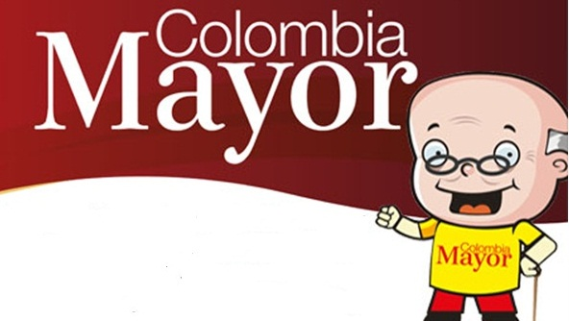
La Secretaría de Bienestar Social, informa a los beneficiarios del “Programa Colombia Mayor” que a partir del 4 hasta el 26 del presente mes, se cancelará la nómina de DICIEMBRE correspondientes a noviembre y diciembre del año en curso.
CRONOGRAMA ZONA URBANA
Es importante informar, que se ampliaron los horarios de atención, cancelando de lunes a viernes de 8:00 a.m – 12 md y de 2 pm – 6 pm, como también los días sábados en horario de 8:00 a.m – 12 md, conforme al siguiente cronograma de pagos.
DE ACUERDO AL PRIMER APELLIDO

Letra del primer apellido | Fecha de Pago
A, B, | 4 de diciembre 2017
C, D, E, | 5 de diciembre 2017
F , G, H, | 6 de diciembre 2017
I, J, K, L, | 7 de diciembre 2017
M, N, Ñ | 11 de diciembre 2017
O, P, Q | 12 de diciembre 2017
R, S, T | 13 de diciembre 2017
U, V, W, X, Y, Z | 14 de diciembre 2017
PENDIENTES POR COBRAR | Del 15 hasta el 26 de noviembre

PUNTOS DE PAGO EFECTY - SERVIENTREGA
Se invita a los beneficiarios del programa Colombia Mayor, a conocer los 26 puntos de pago que se han autorizado y cobrar en el LUGAR MÁS CERCANO A SU DOMICILIO.
COMUNA | PUNTOS DE PAGO
Comuna 1 | Santiago (Cra 23 N. 11 – 64 LC)
 | Américas (Cra 19 N. 14 - 21)
 | Plaza del Carnaval (Cra 20 N. 18 34) *
Comuna 2 | Fátima (Cll 17 N. 13 -76)
 | San Andresito Calle 15 # 22B – 09 *
Comuna 3 | Villa Flor (Mz 17 Cs 28)
 | Santa Mónica (Mz B Cs 92)
 | Santa Bárbara (Carrera 3A # 21 B 122) *
Comuna 4 | Lorenzo cll 18 A N. 1 – 44
 | Terminal Pasto (Cra 6 N. 16 B – 50 Local 120)
 | Avenida Idema Calle 18 a # 10 – 03*
Comuna 5 | Chambú II Mz 27 Cs 9
 | Pilar Cra 4 N. 12 A 20
Comuna 6 | Tamasagra Mz 14 Cs 18
 | Avenida Boyacá Cll 10 B N. 22 – 02 *
Comuna 7 | Parque Infantil (Cll 16 B N. 29 -48)
Centro Comercial Bombona local 1
(Cll 14 # 29 – 11 Local 1)
Comuna 8 | Avenida Panamericana  (Cll 2 # 33 – 09)
Comuna 9 | Pandiaco cl 18 # 43 - 81
Comuna 10 | Emas Cra 24 # 24 - 23
Comuna 11 | Corazón de Jesús Mz 2 Cs 22
 | Corazón de Jesús Mz 18 Cs 8
Comuna 12 | Alkosto Parque Bolívar *
Avenida Colombia junto al Batallón Boyacá
(Cll 22 N. 15 – 25)
Encano | Efecty El Encano
Catambuco | Efecty Catambuco

CRONOGRAMA DE PAGOS ZONA RURAL
Para el caso de los adultos mayores que residen en los corregimientos se solicita cobrar en su respectivo sector, considerando las siguientes fechas y lugares de pago.
Aclarando que los pagos en la zona rural se realizarán a partir del 11 hasta el 20 de diciembre, conforme al cronograma establecido.
FECHA | CORREGIMIENTO | HORA | LUGAR
lunes  11 diciembre 2017 | Morasurco | 8:00 a.m | Salón Comunal
 | Mapachico | 2:00 p.m | Salón Comunal
martes  12 diciembre 2017 | Obonuco | 8:00 a.m | Salón Comunal
 | Gualmatan | 2:00 p.m | Salón Comunal
miércoles  13 diciembre 2017 | Mocondino | 8:00 a.m | Salón Comunal plaza principal.
 | Jongovito | 2:00 p.m | Salón Comunal
Jueves  14 diciembre 2017 | La Laguna | 8:00 a.m | Salón Comunal
Viernes  15 diciembre 2017 | La Caldera | 8:00 a.m | Salón Comunal
 | Genoy | 2:00 p.m | Iglesia
Sábado  16 diciembre 2017 | Buesaquillo | 8:00 a.m | Salón Comunal
Lunes  18 diciembre 2017 | Santa Bárbara | 8:00 a.m | Salón Comunal
 | Socorro | 2:00 p.m | Salón Comunal
Martes  19 diciembre 2017 | Cabrera | 8:00 a.m | Salón Comunal
 | San Fernando | 2:00 p.m | Institución Educativa
Miércoles  20 diciembre 2017 | Jamondino | 8:00 a.m | Institución Educativa

Para mayor información se sugiere a los beneficiarios, consultar en cada nómina, la fecha y el punto de pago asignado, a través de la página de internet de la Alcaldía de Pasto:
www.pasto.gov.co/tramites y servicios/bienestar social/colombiajulior/ingresar número de cédula/arrastrar imagen/clik en consultar.
Se recuerda a todos los beneficiarios del programa que para realizar el respectivo cobro es indispensable:
Presentar la cédula original
Únicamente para el caso de las personas mayores en condición de discapacidad que no pueden acercarse a cobrar, presentar PODER NOTARIAL, éste debe tener vigencia del mes actual (diciembre), además debe presentar cédula original tanto del beneficiario/a como del apoderado/a.
Igualmente, pueden dirigirse hasta las instalaciones del Centro Vida para el Adulto Mayor, ubicado en la Secretaría de Bienestar Social, barrio Mijitayo Cra 26 Sur (antiguo Inurbe) o comunicarse a la siguiente línea telefónica: 7238682 – 7244326.
Información: Secretario de Bienestar Social Arley Darío Bastidas Bilbao. Celular: 3188342107
Somos constructores de Paz

EMAS BENDECIRÁ LA NUEVA FLOTA VEHICULAR QUE SE INCORPORA A LA OPERACIÓN DEL SERVICIO DE ASEO

Cuatro nuevos vehículos recolectores marca Mercedes-Benz llegaron a conformar la flota vehicular de la Empresa Emas Pasto, con el propósito de renovar los recolectores de residuos sólidos de la empresa y continuar prestando un servicio eficiente.
Los nuevos vehículos llevan un moderno sistema mecanizado que consiste, en unos brazos mecánicos instalados en la parte trasera de la caja compactadora, para evacuar automáticamente los residuos que se encuentran almacenados en contenedores.
Con estos nuevos carros ya serían 22 los vehículos recolectores que hacen parte de la operación del servicio de aseo en la ciudad de Pasto y en 14 municipios de Nariño.
Desde la Empresa Emas se invita a la ciudadanía a la bendición de la nueva flota vehicular que se realizará este jueves 7 de diciembre en las oficinas principales de Emas a partir de las 2:30 de la tarde.
Información: Gerente EMAS S.A. Ángela Marcela Paz Romero. Celular: 3146828640
Somos constructores de Paz

LA ALCALDÍA DE PASTO TRANSFIERE IMPORTANTES RECURSOS AL ACUEDUCTO DE EL ENCANO POR CONCEPTO DE SUBSIDIOS
La Alcaldía de Pasto, realiza la transferencia por concepto de subsidio para los suscriptores de los estratos 1, 2 y 3 del servicio de acueducto a ACSABEN E.S.P., por valor de UN MILLÓN QUINIENTOS OCHENTA Y SEIS MIL OCHOCIENTOS TREINTA Y SIETE CON 60/100 PESOS MDA. CORRIENTE ($1.586.837.60), correspondiente al servicio prestado durante el mes de noviembre de 2017 en El Encano – Centro y las veredas Bellavista, San José y El Puerto, del corregimiento de El Encano, municipio de Pasto.
Somos constructores de Paz

EN DICIEMBRE: MUESTRA ARTESANAL Y GASTRONÓMICA DE LA MUJER PASTUSA
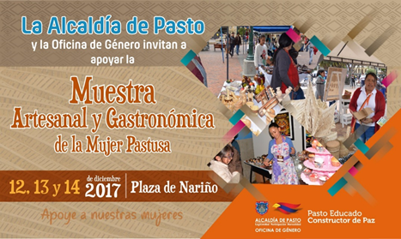
La Oficina de Género de la Alcaldía de Pasto, convoca a la ciudadanía en general a disfrutar de la Muestra Artesanal y Gastronómica de la Mujer Pastusa, que se realizará durante tres días, desde el martes 12 hasta el jueves 14 de diciembre en la Plaza de Nariño. En la feria, mujeres y madres cabeza de familia, inscritas gratuita y previamente, darán a conocer productos realizados con creatividad y con la intención de satisfacer a los compradores, con productos oportunos para esta época decembrina.
La Muestra Artesanal se desarrolla en el marco del programa fortalecimiento empresarial, empleo decente, emprendimiento y generación de ingresos con enfoque de género, generacional y diferencial, contemplado en el Plan de Desarrollo Municipal: Pasto Educado Constructor de Paz.
Jefa Oficina de Género, Karol Eliana Castro Botero. Celular: 3132943022.
Somos constructores de Paz

Oficina de Comunicación Social
Alcaldía de Pasto

